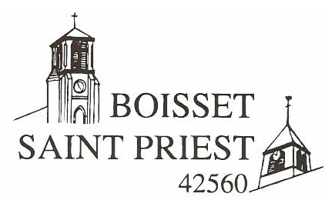
BSP infos n°1 – Juin 2020

Informations municipales

Chères concitoyennes et chers concitoyens,
Nous voilà en place avec la nouvelle équipe, nous allons communiquer avec vous plus régulièrement par l’intermédiaire de ce BSP infos sans attendre la parution du bulletin municipal.
La crise sanitaire que nous vivons actuellement est très difficile, c’est une situation inédite qui va bousculer toutes nos habitudes.
Je tiens à remercier l’équipe de Richard Bacher qui a géré la reprise de l’école avec l’équipe enseignante et la distribution des masques aux habitants.
Je remercie également les secrétaires de mairie qui ont assumé des permanences afin de répondre à vos questions.
Il va falloir respecter les gestes barrières et les mesures de distanciation pour se protéger soi mais aussi protéger les autres.
Nous comptons sur vous !
En espérant vous revoir très vite, prenez soin de vous et de vos proches. André GAY
- RECAPITULATIF DES HORAIRES

Mairie : Lundi : 9h à 12h Mercredi : 9h à 12h et 14h à 18h Vendredi : 14h à 18h
Comptoir de campagne :
Mardi -> 7h à 13h30 et 16h à 19h Mercredi -> 7h à 13h30
Jeudi -> 7h à 13h30 et 16h à 19h Vendredi -> 7h à 13h30 et 16h à 20h
Samedi -> 7h30 à 13h30 Dimanche -> 7h30 à 12h30

- MEMO

- Inscription école pour les nouveaux arrivants : Tout d’abord, RDV en mairie pour une attestation (documents demandés livret de famille, justificatif de domicile) et ensuite prendre RDV avec l’école.
- Transports scolaires : Inscription à faire pour ramassage scolaire primaire, collège, lycée etc… https://www.loire.fr/jcms/c_831612/inscription-et-suivi-en-ligne . Attention une majoration de 30 euros est appliquée pour toute inscription arrivée après le 21 Juillet.

- MAIRIE

Au niveau de Loire Forez, pour l’instant les décisions ou actions sont bloquées, en attendant le nouveau conseil qui aura lieu le 10/07/20.
Des rencontres sont prévues avec Dino CINIERI député, Christophe BAZILE pour Loire Forez et Jean Yves BONNEFOY Conseiller Départemental.
Appel à la participation :
* à la gestion de la bibliothèque,
* au CCAS,
* aux commissions, elles seront mises en place lors du prochain conseil municipal. Le nombre de place sera limité.
Vous êtes intéressé(e)s pour vous mettre à votre compte en tant qu’assistant(e) maternel(le) ? Faites-le nous savoir.
- N’hésitez pas à contacter la mairie pour ces 4 points 04 77 76 34 88 ou écrire par un mail : mairie.boisset-saint-priest@wanadoo.fr
Nous avons une pensée émue pour Mme Jeanne GAGNAIRE, notre doyenne de 107 ans et Mr Gérard CHARVOLIN, conseiller municipal qui nous ont quittés récemment.

